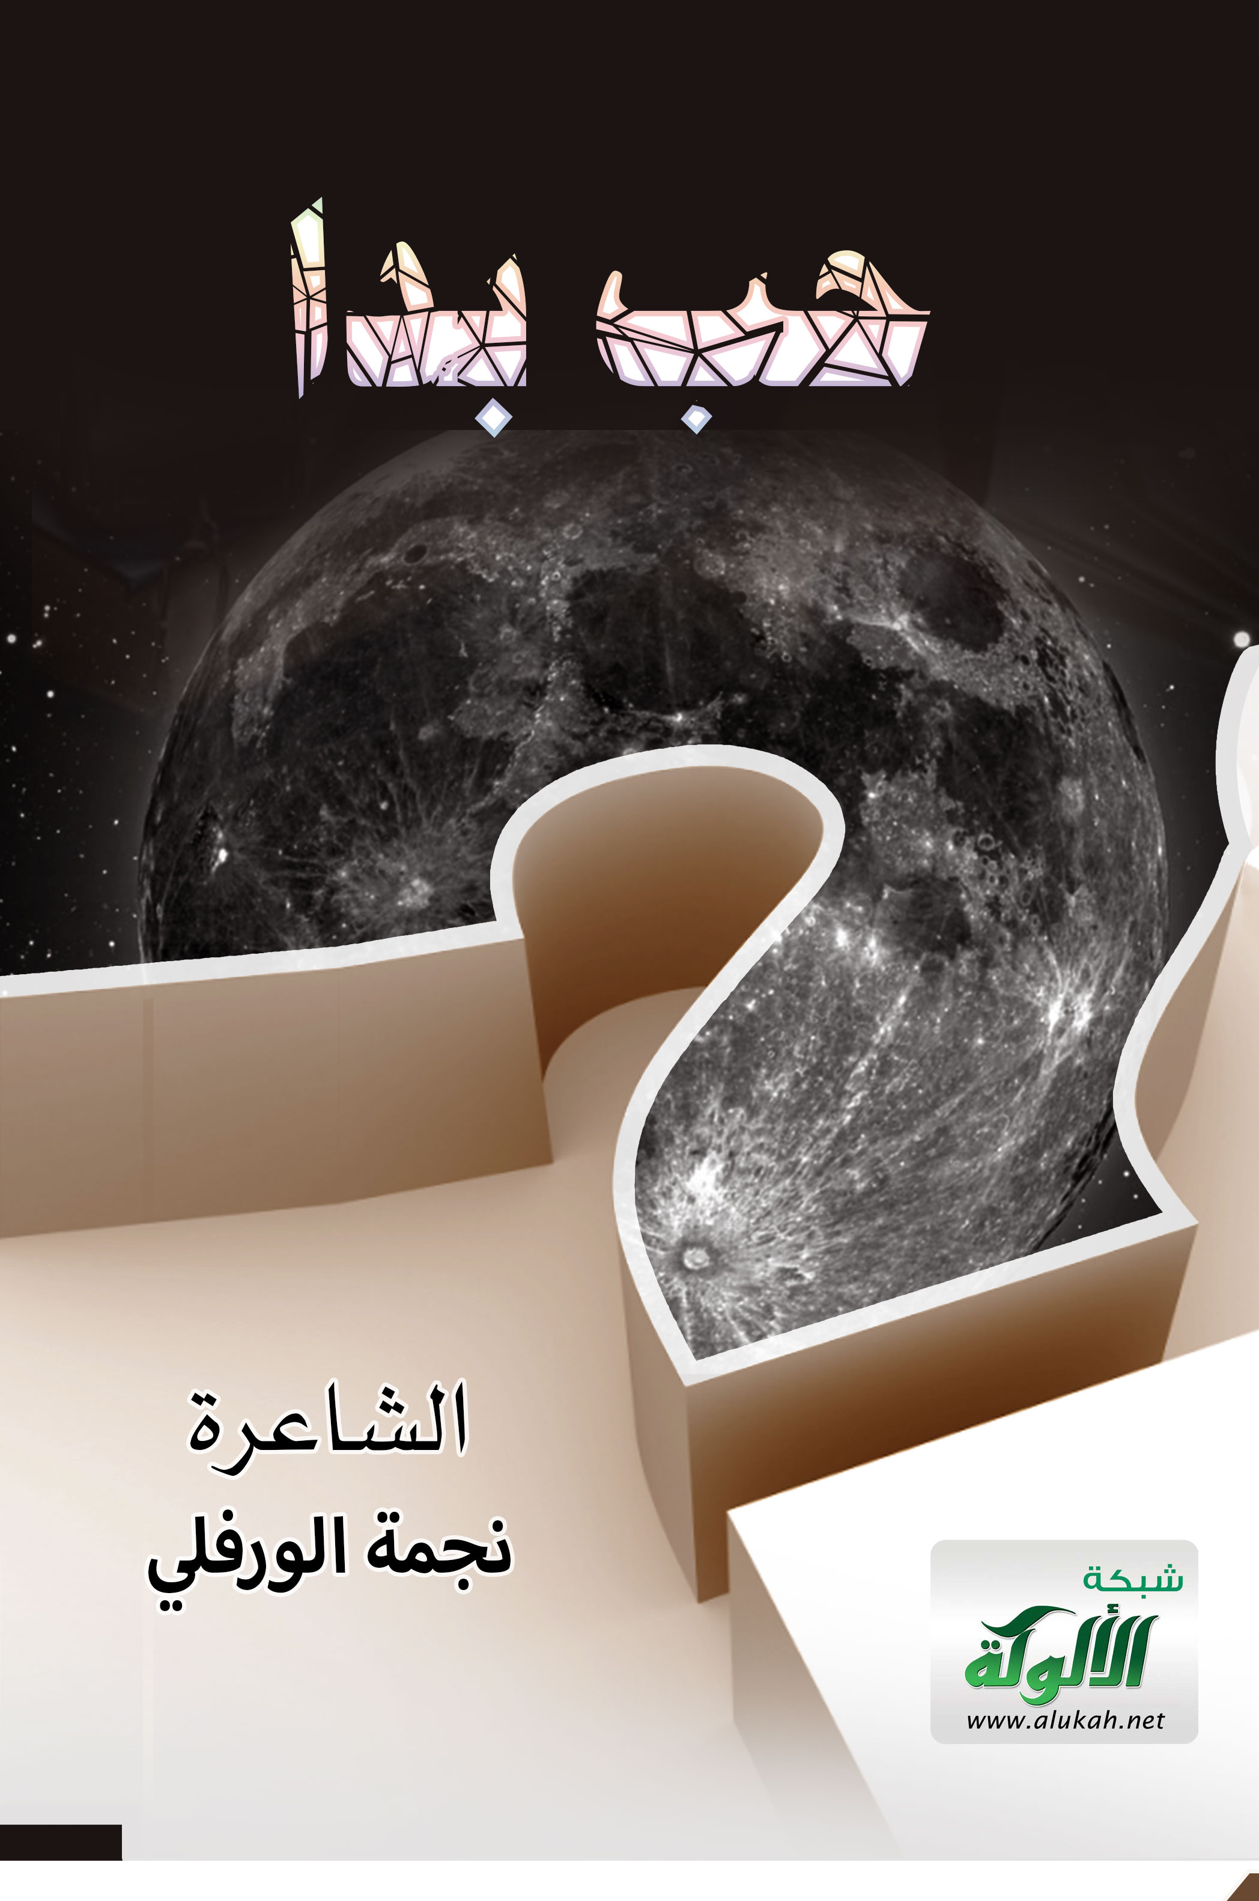
حب بدا

الشاعرة
نجمة الورفلي

مقدمة
وقصيدة غنت بفيض خواطري
محفوظة من علة وزحاف
حبرتها كلما ومعنى سائغا
فغدت منعمة بقلب دافي
أودعتها بين الدفاتر وردة
وسقيتها عطرا من الأوصاف
مكنتها من رقصة في صفحتي
فتراقصت كالزهر بالأطراف
وتملكت قلب المحب ووده
وتوهجت شمسا تنير ضفافي

في عشر ذي الحجة
ألا يا باغي الخيرات أقبل
ألا ياباغي الخيرا ت أقبل
إلى ذي الحجة الشهر الحرام
به العشر الأوائل حين هلت
أحب الله خيرا للأنام
بها النفحات من فيض ونور
وعرفات فشمر للصيام
بها النحر الذي قد قال فيه
إله العرش ذكرا للأنام
بها الميلاد يبدأ من جديد
إذا ما القلب طهر من سقام
وبالحسنات فارجم كل ذنب
إذا شئت الوصول إلى المرام

مشاعر فياضة في طواف الوداع/نجمة الورفلي
وصف مودع طائف / على بحر مجزوء الوافر
وداعا أيها البيت
_ فداك الروح والقلب
وداع مودع أسف
_وفيك الدمع يحتسب
وفيك تقر أعيننا
-إليك الروح ينتسب
وفيك النور نشهده
_فليس النور يحتجب
به الظلماء تنقشع
_وفيك الأنس لا حجب
ولا هم ولاغم
_ولا نصب ولا وصب

قضينا فيك أوقاتا
_ من الطاعات تنصب
وذقنا لذة فيها
_وساعات لها عجب
وداعا عندما قالوا
_رحيل القوم مقترب
تملكنا لذا رهب
وعاد القلب يضطرب
كأني بت أجهلهم
_وبين الأهل مغترب
أحب البيت أعشقه
_ كفاي بحبه نسب
وركن البيت أهواه

_وزمزم ماؤها عذب
فيادمعا على خد
_ يسيل وسيله سرب
ترفق حين تنهمر _ على قلب به كرب

شهر رمضان
ضيف يطل على الزمان بنوره
متبسم بين الأنام كريم
شهر تلألأ كالجواهر نظمه
عقد تفرد بالكتاب عظيم

عشق
الطائفون حول حبك قد رووا
ذاقوا فذابوا في هواكم وارتووا
دعوة للإنفاق
ألا فانفق وجد خيرا
تجد خيراولا تنهر
فباب الخير مفتوح
فلا تبخل بما تؤجر
فإن العمر ساعات
فسارع قبل أن تحصر
فما أوتيت من خير
من الرزاق لو تشكر

نصيحة
يا خاضعا للمنكرات وخائضا
فيها كفى لا تتبعن هواك
إن كنت للرحمن عبدا شاكرا
فاصنع صنيعا شاكرا وكفاك

لا تبخل
المال مال الله لا تبخل به
فالبخل لا يغني وكان رذيلا
إن الذي بسط اليدين تفضلا
يأبى لعبد ان يكون بخيلا

دعاء الأبرار
يامن إليه توسلي ودعائي
أنت الذي هو ملجئي ورجائي
لولاك لم اهد إليك ولم أطب
عيشا وكنت أسيرة الأهواء
لولاك ياربي لكنت بعيدة
عن حضرة الأبرار والكرماء
لولاك ياربي لكنت بئيسة
وتفردت بي وحشة الظلماء
ما مس قلبي مذ عرفتك علة
بل عن ذكرتك تنجلي أدوائي
أنقذتني من غفلتي ورحمتني
فاليوم أسعد في هدى وصفاء
يامن دعوتك في الظلماء سائلة
وعلمت انك أرحم الرحماء
إني إلهي قد سألتك سبعة
فامنن علي بهن بالعلياء
طيب الحياة وعيشة مرضية
في الصالحين ومنزل الشهداء
وشفاعة من أحمد وكرامة
عند الجنان ورفقة السعداء
وزيادة نظرا إليك ونضرة
تمحو بها ما كان من إعيائي

ابتهال
وإذا دعوت الله فاعلم أنه
بر رحيم يكشف الكربات
لا تيأسن فإن فضله واسع
سمح كريم قابل التوبات

راسم القرآن
ياراسما حرف الكتاب
أما دريت بسره
نور تجلى في الصدور
وفي السطور بحبره
قد لاح من نور الكتاب
لأليء من ذكره

لبيك ربي(قصيدة)
لبيك ربي ما أتاك موحد
مستغفر يدعوك أن تتقبلا
لبيك ربي ما دعاك ممسح
بالبيت عند الركن بات مقبلا
لبيك ما لبى الحجيج وماعلا
صوت بمكة ذاكرا ومهللا
لبيك ما طاف العباد وما سعى
في كل واد قائما ومرملا
لبيك ما نادى المنادي داعيا
من كل فج راكبا ومرجلا
لبيك ما ارتوت العطاش وكلما
صعدت بعرفات قلوب مؤمله

أهل القرآن
ياحبذا القرآن ذخرا لأهله قصي
مدحت كتاب الله أرجو بمدحه
كريم العطايا أن يقيل شوائبي
كتاب من الرحمن قولا مفصلا
فأنعم به قولا عظيم العجائب
دلائل آيات عظام كأنه
جبال من النور العظيم المثاقب
كتاب عزيز قد هدينا بفضله
إلى الصافيات الورد من كل جانب
فياحبذا القرآن ذخرا لأهله
إذا ضاقت الدنيا بهم والأقارب
شفيع لهم يوم القيامة مؤنس
ويرقون بالترتيل أعلى المراتب

يقومون بالأسحار شكرا ومنة
وبالحالكات السود بيض المناقب
لهم من مزامير داوود حظوة
وفي الذكر والآيات حسن الرغائب

ابتهال
الله يعلم حالنا ومآلنا
فاغفر لنا ياعالم الأحوال
واجبر كسيرا يشتكي في علة
ياسامع الأصوات والأقوال

رحلة عاشق
وسرى الحبيب إلى الحبيب متيم
ليلا يناجي قلبه الأشجانا
وبدت مساحات الوداد كأنها
حلم يقطع ليله سهرانا
يمضي إليهم قلبه يهفو لهم
تغفو العيون وأمره حيرانا
رفقا بذاك القلب زاد أنينه
وطوى المسافات البعاد أوانا

رسالة إلى الحرم
أحببت فيك مشاعرا وخواطرا
وكتبت في أرجائك الأشعارا
وسكنت في قلب فبحت بسره
حتى كشفت السر والأسرارا
وعلى مآذنك العتيقة سبحت
أطيار مكة تعلن الإبكارا
لما علا صوت المؤذن ذاكرا
الله أكبر هيبة ووقارا
وغدت على الأركان أمة أحمد
تدعو الإله ليكشف الأكدارا
والنور في الظلماء حولك ساطع
كالشمس ترسل بالدجى الأنوارا
ياخير من وطأ الأنام ترابه
والطائفون الليل والأسحارا

والماسحون بركنه والعاكفون
الساجدون بحجره عمارا
أطلق حمامات السلام تحفها
جند الملائكة الكرام منارا
فهنا السكينة والأمان أمانة
وهنا السلام لمن اراد قرارا

أهل القرآن
تأمل كتاب الله نورا وحكمة
وآيات من الفرقان عذب حروفها
وقد يسر الرحمن آيات ذكره
فسارع أخا الإيمان تجني قطوفها

ﻟﻴﻠﺔ ﺍﻹﺳﺮﺍﺀ
ﻭﺳﺮﻯ ﺍﻟﺤﺒﻴﺐ ﺇﻟﻰ ﺍﻟﺤﺒﻴﺐ ﻭﺣﻮﻟﻪ
ﺟﻨﺪ ﺍﻟﻤﻼﺋﻚ ﻗﺎﺩﻫﻢ ﺟﺒﺮﻳﻞ
ﻣﻦ ﻣﺴﺠﺪ ﻗﺼﺪ ﺍﻟﺨﻼﺋﻖ ﻧﺤﻮﻩ
ﻳﺘﻠﻮﻥ ﻣﺎ ﺃﻭﺣﻰ ﺑﻪ ﺍﻟﺘﻨﺰﻳﻞ
ﺃﺭﺽ ﺑﻤﻜﺔ ﺷﺮﻓﺖ ﺃﺭﻛﺎﻧﻬﺎ
ﻭﺑﻬﺎ ﺍﻟﻜﺘﺎﺏ ﻣﺒﺎﺭﻙ ﻭﺟﻠﻴﻞ
ﺷﺮﻓﺖ ﺑﻪ ﺍﻷﻗﺪﺍﺱ ﻭﻫﻮ ﻣﺒﺎﺭﻙ
ﺧﻴﺮ ﺍﻟﻮﺭﻯ ﻣﺎ ﺣﺒﺮ ﺍﻟﺘﺮﺗﻴﻞ

إلى طيبة
متى بدياركم ستقر عيني
وتشهد ودكم بعد العناء
لطيبة في الفؤاد مكان ود
فهيئ يا إلهي لنا لقاء
ديار ليس يعدلها الديار
فبلغ ياقريب لها بكاء

حب بدا
حب بدا، فالقلب فيك أسير
والحرف في وصف الحبيب يسير
يامن دخلت إلى الفؤاد فلم يزل..
مذ أن سكنت، بكنه، مسرور،
صمتت حروفي لم يكن في صمتها، عجب
، كيف العجاب وأنت.. فيه،أمير
قلي بحبك أين كنت ومن انا
حتى أكون متيما، مغمور،
أخفيك عن عين الورى وما أرى
كي لا تراك عيونهم.. فتحير،
نهر تمدد في ألجواء، ومثله،
فيض تهدر نبعه، تهدير،
وكأنما، ثغر تفتق، في الهوى
أوبلسم، من ناظريك، قرير،
غابت عن الدنيا ملامح غربتي،
فالأنس، انت وما عداك، غرور
المحتويات
مقدمة 2
في عشر ذي الحجة 3
شهر رمضان 7
عشق 7
نصيحة 8
لا تبخل 8
دعاء الأبرار 9
ابتهال 11
راسم القرآن 11
لبيك ربي(قصيدة) 12
أهل القرآن 13
ابتهال 14
رحلة عاشق 15
رسالة إلى الحرم 16
أهل القرآن 17
ﻟﻴﻠﺔ ﺍﻹﺳﺮﺍﺀ 18
إلى طيبة 19
حب بدا 20

